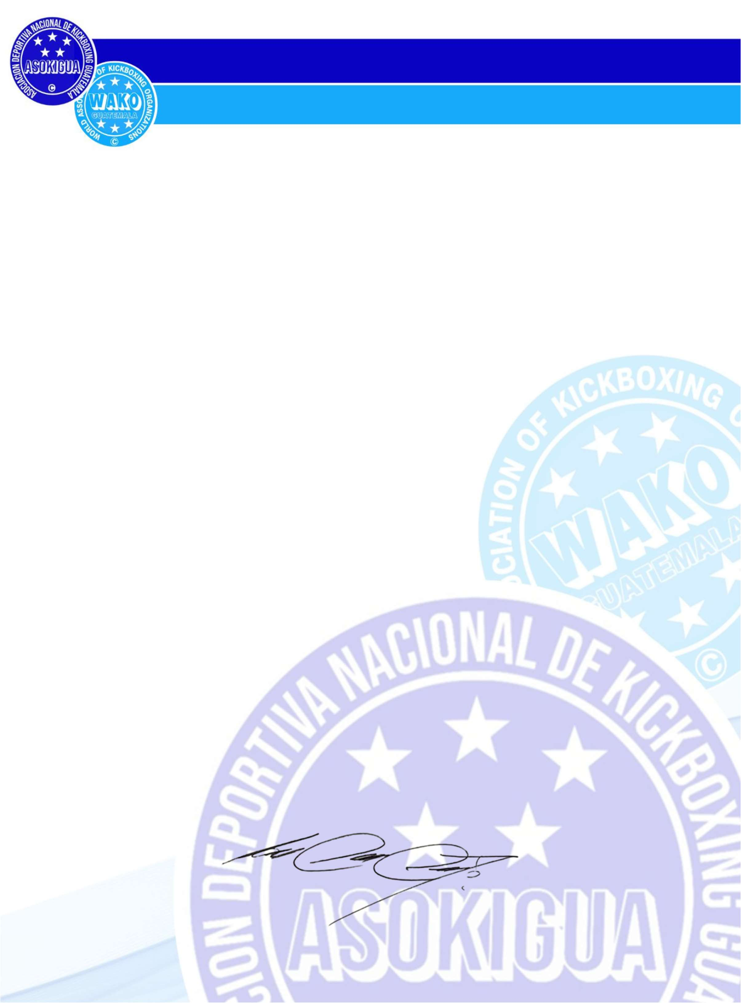

**Misión de la ASOKIGUA.**

“Fomentar, planificar, administrar y supervisar la práctica del kickboxing en la población deportiva guatemalteca, procurando su proyección nacional e internacional mediante el óptimo rendimiento y la formación integral, con la guía y dirección de personal profesional altamente calificado, que le permita al atleta contribuir al desarrollo deportivo del país”.

**Visión de la ASOKIGUA.**

“Entidad al servicio del deporte federado, reconocida nacional e internacionalmente por su prestigio a través de sus prácticas que promueven la eficiencia, la eficacia, el profesionalismo, la innovación, la inclusión y la proyección deportiva de calidad, con el fin de beneficiar a la población guatemalteca con la disciplina y valores del Kickboxing”

Andrés García Gándara

Presidente Asociación Deportiva Nacional de Kickboxing No. cuentadancia es 2023-100-101-20-001